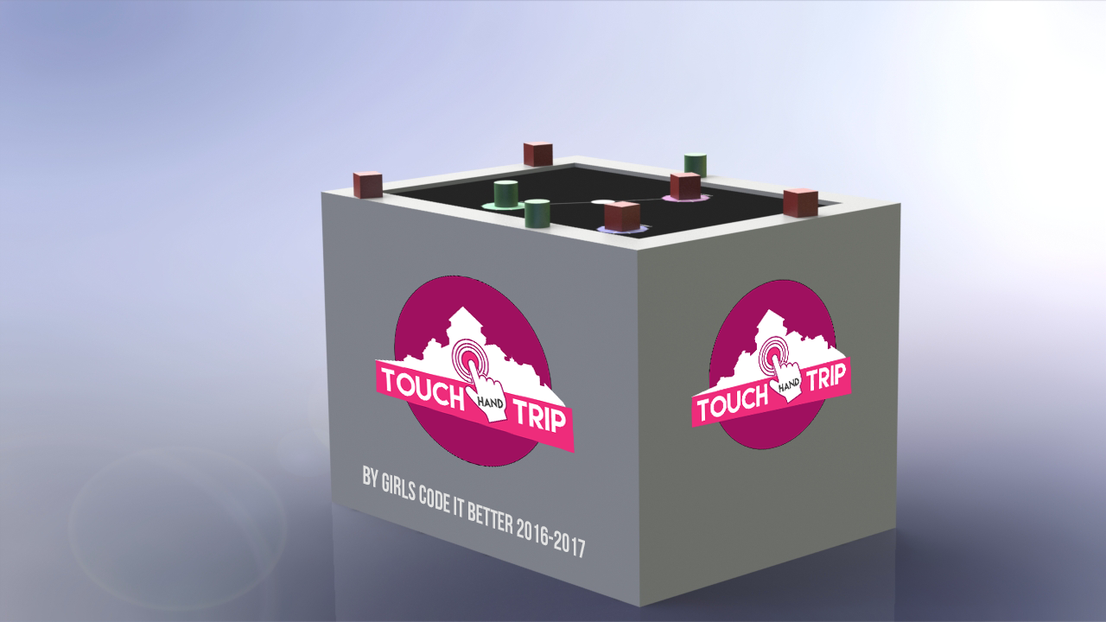
Il progetto
Si tratta di un tavolo interattivo inserito all’interno di una struttura modulare a forma cubica, una sorta di grande scatola interattiva con una superficie piana di circa 1m x 70cm. La superficie superiore della struttura verrà resa sensibile al tocco rendendola capace di attivare una mappa virtuale della città corredata elementi che riproducono alcuni dei più importanti monumenti della città. La mappa potrà essere resa interattiva sia grazie agli elementi mobili riprodotti in forma tridimensionale che tramite QR code.
Il posizionamento dei monumenti, riprodotti in scala attraverso la stampante 3D, nella loro collocazione urbanistica esatta, attiverà una serie di documenti in grado di dare diverse informazione agli utenti classificati secondo le seguenti categorie:
MONUMENTI - documentazione storica relativa ai monumenti;
EVENTI - illustrazione degli eventi storico, culturale, turistico ed artistico che la città organizza regolarmente ogni anno;
LOCALI E RISTORANTI - mappatura dei locali enogastronomico del centro cittadino e rimando ai singoli siti e/o pagine Facebook.

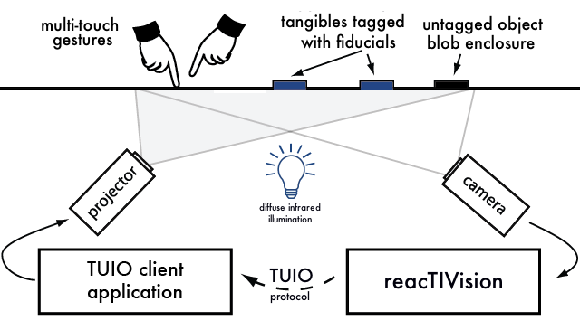
Caratteristiche tecniche:
la tavola interattiva si avvale di tecnologia open source. Nello specifico Reactivision, un sistema di visione artificiale che per mezzo della tecnica dell’FTIR (Frustrated Total Internal Reflection) è in grado di riconoscere il tocco delle dita e i fiducial marker, rendendo la tavola utilizzabile con oggetti tangibili che appoggiati sulla tavola diventano interattivi. Dimensioni della Tavola Interattiva 120cm x 90cm x 80cm
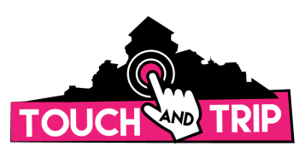
A chi è rivolto?
Principalmente ai turisti che visiteranno Ferrara, ma anche alla cittadinanza.

Quali sono gli obiettivi del progetto?
- Far conoscere la città attraverso strumenti tecnologici che rendono più accattivante e più funzionale l’esplorazione della città.
- Offrire una prima informazione di base che consenta di scegliere in quali tappe esplorare la città sulla base dei singoli interessi degli utenti.
- Predisporre uno strumento tecnologico di facile utilizzo, che, opportunamente predisposto, possa attrarre giovani e meno giovani grazie alla completezza delle informazioni fornite ed alla sua semplicità d’uso.
- Mostrare un prodotto tecnologico in grado di soddisfare il bisogno del turista di essere orientato nella predisposizione di un percorso funzionale di visita alla città che risponda ai propri interessi.

Quale è lo scopo rispetto alle ragazze?
- Realizzazione concreta di un compito autentico che consenta di sviluppare nelle ragazze competenze tecnologiche.
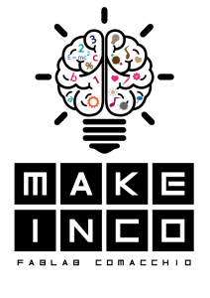
- Favorire l’approccio al problem solving attraverso il lavoro di gruppo e la valorizzazione della creatività individuale e di gruppo.
- Scoperta della metodologia PBL che sta alla base della realizzazione dei progetti.
- Approccio cooperativo all’apprendere utilizzo cosciente delle tecnologie intese come risorse necessarie e sufficienti per un adeguato ambiente di apprendimento.
- Sviluppo di una cultura scientificamente fondata dei progetti, nel cui sviluppo prevale l’attenzione al processo rispetto al prodotto e nei quali l’obiettivo fondamentale è rappresentato dagli apprendimenti degli alunni.
- Valorizzazione di tecniche di valutazione coerenti applicate alla realizzazione di un progetto di lavoro.

